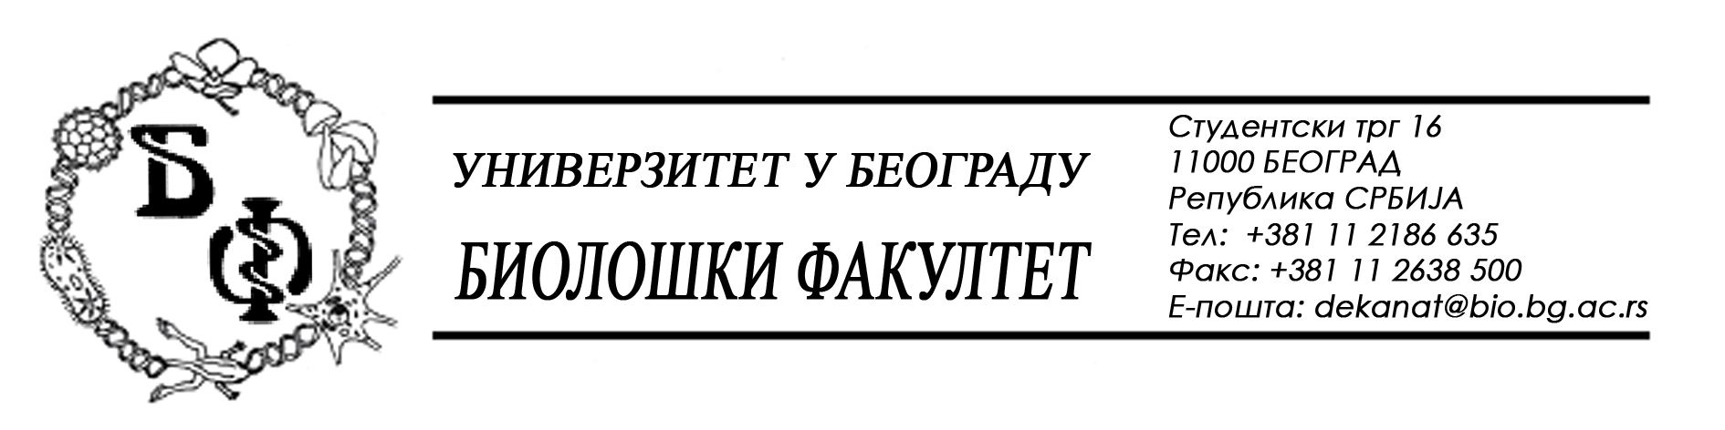

19 / 21 – 31.03.2014.

ПРЕДМЕТ: Измена Конкурсне документације бр. 19 / 18 од 24.03.2014.

Јавна набавка мале вредности Д-2 / 2014 – рачунари и рачунарска опрема

Конкурсна документација бр. 19 / 18 од 24.03.2014. се мења тако што се код додатних услова које понуђачи морају да испуне (страна 19) изоставља ставка / одредба „да поседује бар 1 (један) малопродајни објекат“. У складу са тим, код поглавља „ДОКАЗИВАЊЕ за оцену испуњености додатних услова“ изоставља се ставка / одредба „доказ о поседовању бар једног малопродајног објекта“. Све остале одредбе из Конкурсне документације остају непромењене.

Сходно горе наведеном, ова измена, заједно са странама које садрже измену, односно на којима се изостављају горе наведене ставке / одредбе, означене са 19и и 20и (у прилогу ове измене) представљају саставни део Конкурсне документације односно замењују стране 19 и 20 у Конкурсној документацији.

Декан Факултета

Проф. Др Јелена Кнежевић-Вукчевић

- 19и -
IV

ИСПУЊЕНОСТ УСЛОВА ЗА УЧЕШЋЕ
У ПОСТУПКУ ЈАВНЕ НАБАВКЕ ИЗ ЧЛ. 75. И 76. ЗАКОНА И УПУТСТВО КАКО СЕ ДОКАЗУЈЕ ИСПУЊЕНОСТ ТИХ УСЛОВА

Право на учешће у поступку јавне набавке има правно и физичко лице које испуњава обавезне услове за учешће прописане чланом 75. Закона о јавним набавкама, и то:

- да је регистрован код надлежног органа односно уписан у одговарајући регистар (чл. 75 ст. 1 т. 1 Закона);
- да он и његов законски заступник нису осуђивани за неко од кривичних дела као чланови организоване криминалне групе, да нису осуђивани за кривична дела против привреде, кривична дела против животне средине, кривично дело примања или давања мита, кривично дело преваре (чл. 75 ст. 1 т. 2 Закона);
- да му није изречена мера забране обављања делатности, која је на снази у време објављивања позива за подношење понуда - чл. 75 ст. 1 т. 3 Закона);
- да је измирио доспеле порезе, доприносе и друге јавне дажбине у складу са прописима Репблике Србије или стране државе када има седиште на њеној територији;
- да понуђач има важећу дозволу надлежног органа за обављање делатности која је предмет јавне набавке, ако је таква дозвола предвиђена посебним прописом (чл. 75 ст. 1 т. 5 Закона).

Понуђач који учествује у поступку предметне јавне набавке мора да испуни додатне услове за учешће у поступку јавне набавке, дефинисане чл. 76 Закона, и то:
- да је партнер „Asus-a“, „Gigabyte-a“, „Intel-a“ и
„Microsoft-a“;
- да је остварио пословни приход у укупном износу од
најмање 90.000.000,00 (деведесет милиона) динара за претходне 3
(три) године (Податак из ставке АОП 201 – финансијског извештаја за 2011., 2012. и 2013. годину);
- да у моменту подношења понуде располаже са /
поседује минимум 3 (три) службена возила;
- да има минимум 1 (један) реализован уговор у 2013.
години;

- 20и -
- да над њим није покренут поступак стечаја или ликвидације, односно претходни стечајни поступак;

Уколико понуђач подноси понуду са подизвођачем, у складу са чл. 80 Закона, подизвођач мора да испуњава обавезне услове из члана 75 ст. 1 т. 1 до 4 Закона, за део набавке који ће понуђач извршити преко подизвођача.

Уколико понуду подноси група понуђача, сваки понуђач из групе понуђача мора да испуни обавезне услове из члана 75, став 1 т. 1 до 4 Закона, а додатне услове испуљавају заједно.

ДОКАЗИВАЊЕ (образац) за оцену испуњености услова

Доказе о испуњености услова из чл. 75. став 1. тач. 1. до 4. Закона о јавним набавкама понуђач потврђује писменом изјавом датом под кривичном и материјалном одговорношћу.

Испуњеност услова из члaна 75.став 1. тачка 5. Закона о јавним набавкама наручилац доказује достављањем важеће дозволе надлежног органа за обављање делатности која је предмет јавне набавке, ако је таква дозвола предвиђена посебним прописом (копија.).

ДОКАЗИВАЊЕ за оцену испуњености додатних услова

Доказ да понуђач испуњава и додатне услове:

- потврдa/сертификат да је партнер „Аsus-а“, „Gigabyte-а“, „Intel-а“ и „Microsoft-а“;
- Доказ да понуђач остварио пословни приход у укупном износу од најмање 90.000.000,00 (деведесет милиона) динара за претходне 3 (три) године (Податак из ставке AOП 201-финансијског извештаја за године 2011., 2012. и 2013.);
- копија саобраћајне дозволе за минимум 3 (три) службена возила;
- копија минимум 1 (једног) реализованог уговора у 2013. години.
- потврда надлежног органа да над понуђачем није покренут поступак стечаја или ликвидације, односно претходни стечајни поступак.

Додатне услове група понуђача испуњава заједно.

